Name: ___________________

Zahlenraum: ____

Grundrechnen: ____

Textaufgaben: ____

Raumvorstellung: ____

Brüche/Gleichungen: ____

Datum: ___________

Prozent: _______

**Bearbeitungszeit: 90 min**

# Überstiegstest

# Techn. Basisausbildung >> Grundausbildung

**1. Gleichung:**

4x – 53 = 2(x – 10) – 3 – (3x – 45)

**2. Brüche:**

a) $\frac{\text{13}}{\text{2}}\text{ : }\frac{\text{260}}{\text{60}} \text{=}$

b) $\text{5}\frac{\text{2}\text{0}}{\text{3}\text{0}} \text{+ 17}\frac{\text{6}}{\text{9}} \text{=}$

c) $\text{2}\frac{\text{3}}{\text{4}}\text{ ∙ 2}\frac{\text{2}}{\text{22}} \text{=}$

d) $\frac{\text{18}}{\text{20}}\text{ – }\frac{\text{8}}{\text{9}} \text{+ }\frac{\text{2}}{\text{15}} \text{=}$

**(20 Punkte)**

**3. Runden:**

1,87 (~E) = 9,999 (~h) =

1,0037(~t) = 5,454545 (~h) =

87,4614 (~Z) =

**(5 Punkte)**

**4. Umwandlungen:**

8 m² = cm² 3 cm³ = m³

1,05 dm³ = mm³ 50 L = m³

105 cm = m

**(5 Punkte)**

**5. Kopfrechnen: Tragen Sie nur die Ergebnisse ein.**

8,7 mal 1000 =

8,7 : 1000 =

20% von 350 Euro =

Drei Zehntel von 120 km =

**(4 Punkte)**

**6. Wandeln Sie in Dezimalzahlen um:**

$\frac{5}{100}=$ $\frac{12}{10}=$ $\frac{3}{5}=$

**6. Wandeln Sie in Brüche um:**

0,1 = 0,25 = 0,2 =

**(6 Punkte)**

**7. Textaufgaben:**

a)Von einem 8375 m² großen Grundstück verkauft Herr Zauner einen rechteckigen Bauplatz, der 67 m lang und 14 m breit ist. Wie viel Prozent seines Grundstückes bleiben Herrn Zauner? Runden Sie das Ergebnis auf ganze Prozente.

**(10 Punkte)**

b) Ein Autofahrer legt in 45 Minuten 90 km zurück. Mit wieviel km/h ist er dabei unterwegs?

Die Strecke Wien – Salzburg (Autobahn) ist 295 km lang. Mit der Eisenbahn dauert die Fahrt 2 h 18 min. Was ist schneller: Zugfahrt oder Auto?

**(10 Punkte)**

**8. Runden Sie das jeweilige Ergebnis auf Zehntel!**

a) (268 – 19 + 52) + 105,06 : 2 =

b) -6 ∙ 24 – (-60) : (+15) + 5 =

c) 147,36 + 0,68 – 2,1 – 14762,86 + 95425 =

d) 57 : 0,125 =

e) 53,76 : 84 =

**(20 Punkte)**

**9. Maßstab:**

Berechnen Sie den Flächeninhalt des unten skizzierten Grundstücks.

Zeichnen Sie die Fläche dann im Maßstab M 1:200. Verwenden Sie dabei Bleistift und Lineal.

10 m

8 m

7 m

12 m

6 m

25 m

**(10 Punkte)**

**10. 3 Ansichten:**

**Skizzieren Sie untenstehenden Körper in Vorder-, Drauf- und Seitenansicht. Lineal ist dabei nicht notwendig. Weicher Bleistift!**

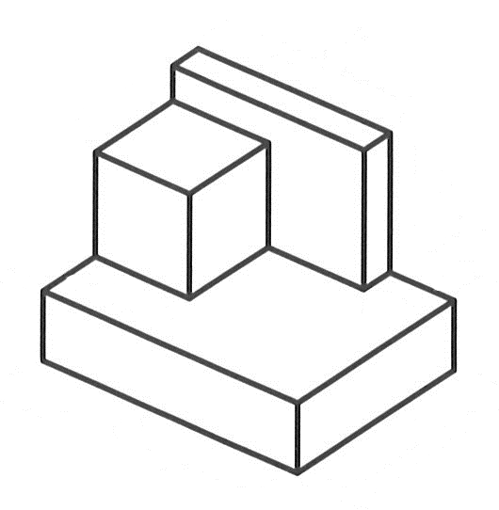

vorne

**(10 Punkte)**